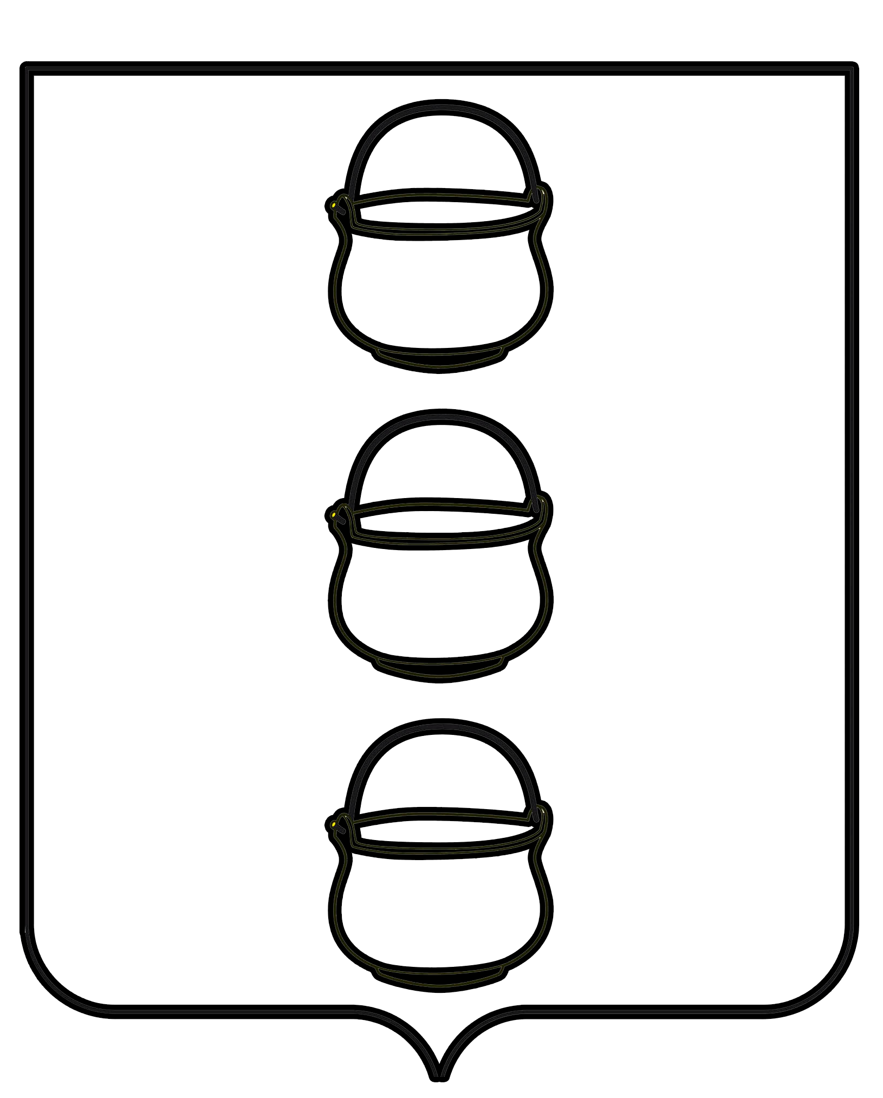

СОВЕТ ДЕПУТАТОВ
ГОРОДСКОГО ОКРУГА КОТЕЛЬНИКИ
МОСКОВСКОЙ ОБЛАСТИ
РЕШЕНИЕ
16.03.2022 № 8/42
г. Котельники

О внесении изменений в решение Совета депутатов
городского округа Котельники от 26.01.2022 № 5/39 «Об утверждении графика проведения заседаний Совета депутатов городского округа Котельники на 2022 год»

На основании Регламента Совета депутатов городского округа Котельники Московской области утвержденного решением Совета депутатов от 12.09.2019 №4/1, Совет депутатов городского округа Котельники Московской области

РЕШИЛ:

1. Внести изменения в Приложение к решению Совета депутатов городского округа Котельники от 26.01.2022 № 5/39 «Об утверждении графика проведения заседаний Совета депутатов городского округа Котельники на 2022 год», изложив его в новой редакции.

2. Настоящее решение Совета депутатов вступает в силу с момента его подписания.

Председатель Совета депутатов
городского округа Котельники А.И. Бондаренко

Приложение
к решению Совета депутатов
городского округа Котельники
16.03.2022 № 8/42

График проведения заседаний Совета депутатов
городского округа Котельники на 2022 год

Дата проведения | Место проведения | Время проведения
19 апреля | Зал заседаний администрации городского округа Котельники | 15.00
24 мая | Зал заседаний администрации городского округа Котельники | 15.00
21 июня | Зал заседаний администрации городского округа Котельники | 15.00
16 августа | Зал заседаний администрации городского округа Котельники | 15.00
13 сентября | Зал заседаний администрации городского округа Котельники | 15.00
18 октября | Зал заседаний администрации городского округа Котельники | 15.00
8 ноября | Зал заседаний администрации городского округа Котельники | 15.00
13 декабря | Зал заседаний администрации городского округа Котельники | 15.00
27 декабря | Зал заседаний администрации городского округа Котельники | 15.00

